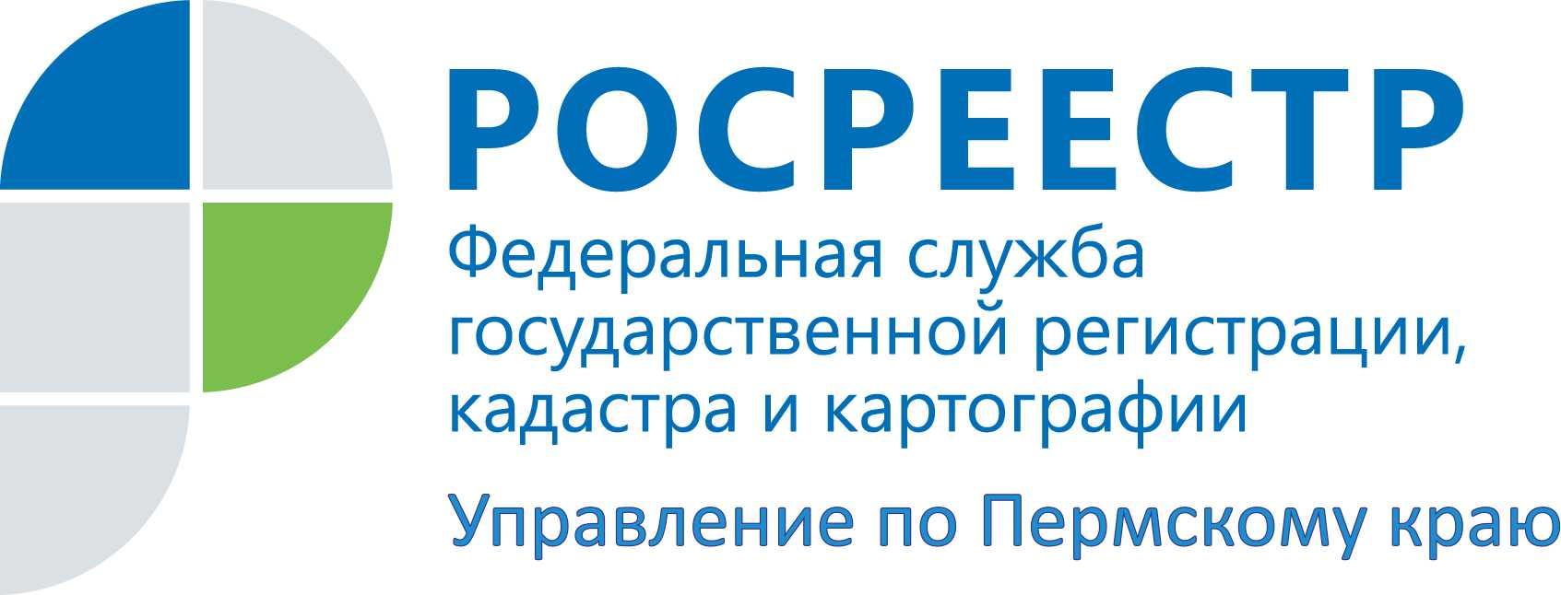

ПРЕСС-РЕЛИЗ
Управление Росреестра по Пермскому краю разъясняет: договор купли-продажи (дарения, мены) недвижимого имущества может быть расторгнут при определенных условиях

В практике органа, наделенного полномочиями по регистрации прав на недвижимое имущество, нередки случаи обращения граждан в связи с расторжением ранее заключенных ими договоров купли-продажи, дарения, мены недвижимого имущества, которые ранее послужили основанием для регистрации права собственности на это имущество за покупателем или одаряемым.
Но в государственной регистрации перехода прав на недвижимое имущество обратно к продавцу или дарителю может быть отказано в связи со следующим.
В соответствии со статьей 450 Гражданского кодекса Российской Федерации расторжение договора возможно по соглашению сторон. Соответственно, расторжение договора по соглашению сторон по своей правовой природе является действием, направленным на прекращение возникших из договора прав и обязанностей.
То есть изменить можно только действующий договор, по которому стороны не исполнили своих обязательств (к примеру, не передали денежные средства, не передали недвижимое имущество и пр.).
Необходимо знать: Гражданским законодательством Российской Федерации предусмотрено, что если обе стороны исполнили обязательства по договору, то действие договора считается прекращенным от этих обязательств (статья 408 Гражданского кодекса Российской Федерации). И действующее законодательство не допускает возможности расторжения договора, обязательства по которому исполнены надлежащим образом.
Таким образом, после проведения государственной регистрации права собственности за покупателем (одаряемым) договор купли-продажи (дарения, мены) недвижимого имущества может быть расторгнут при условии, если он не исполнен сторонами в полном объеме.

Об Управлении Росреестра по Пермскому краю
Управление Федеральной службы государственной регистрации, кадастра и картографии (Росреестр) по Пермскому краю является территориальным органом федерального органа исполнительной власти, осуществляющим функции по государственной регистрации прав на недвижимое имущество и сделок с ним, землеустройства, государственного мониторинга земель, а также функции по федеральному государственному надзору в области геодезии и картографии, государственному земельному надзору, надзору за деятельностью саморегулируемых организаций оценщиков, контролю деятельности саморегулируемых организаций арбитражных управляющих, организации работы Комиссии по оспариванию кадастровой стоимости объектов недвижимости. Осуществляет контроль за деятельностью подведомственного учреждения Росреестра - филиала ФГБУ «ФКП Росреестра» по Пермскому краю по предоставлению государственных услуг Росреестра. Руководитель Управления Росреестра по Пермскому краю – Лариса Аржевитина.
http://rosreestr.ru/
http://vk.com/public49884202
Контакты для СМИ
Пресс-служба Управления Федеральной службы
государственной регистрации, кадастра и картографии (Росреестр) по Пермскому краю
+7 342 218-35-82
+7 342 218-35-83

